МБОУ СОШ с.Дзуарикау

Школьная орбита

Тематическая газета,
посвященная 75-летию со Дня Победы

Учредитель: МБОУ СОШ с.Дзуарикау
Редактор: учитель русского языка и литературы
Темирова С.М.
Корреспонденты :
Битарова И.
Дзарахохова А.
Кцоева А.
Тохтиева З.
адрес: с.Дзуарикау. Ул.Бр.Газдановых 11.
адрес сайта www.dzuarikau.osedu2.ru

с.Дзуарикау, 2020г.

Блокадный Ленинград

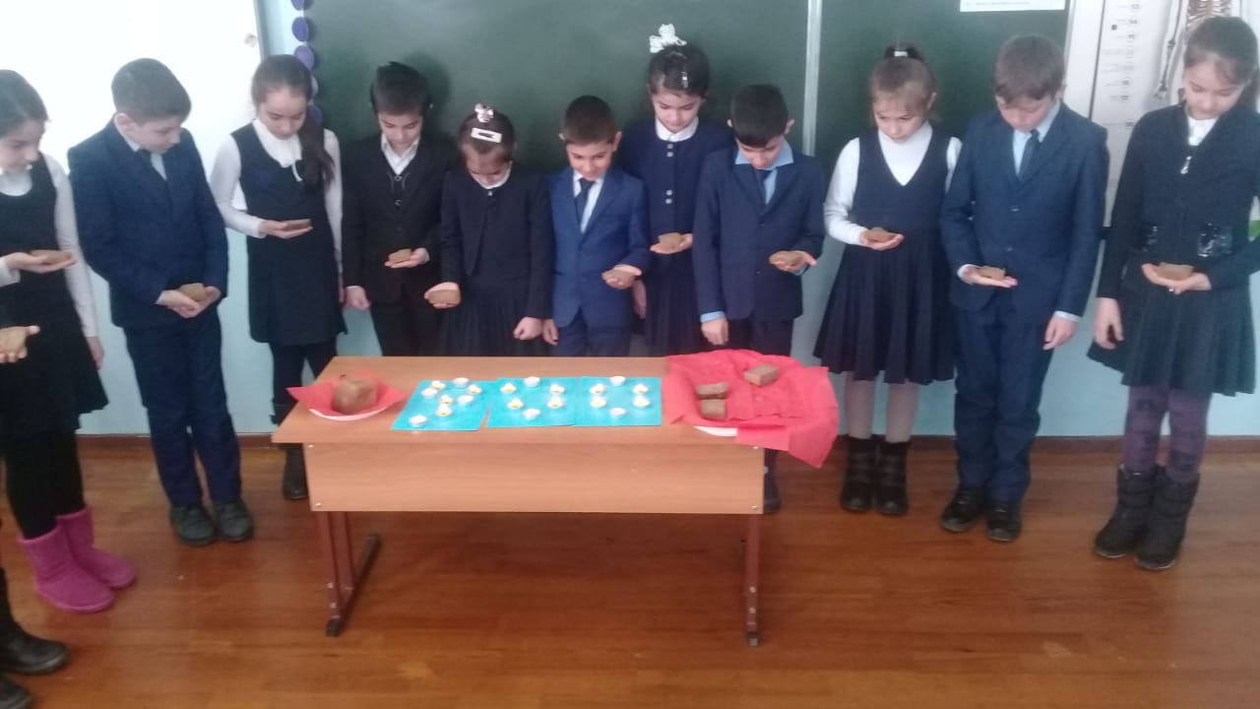
Учащиеся 3 класса до начала уроков почтили память жертв блокадного Ленинграда и зажгли свечи памяти, выложив из них цифру 900.

«И шар земной гордится Ленинградом…»

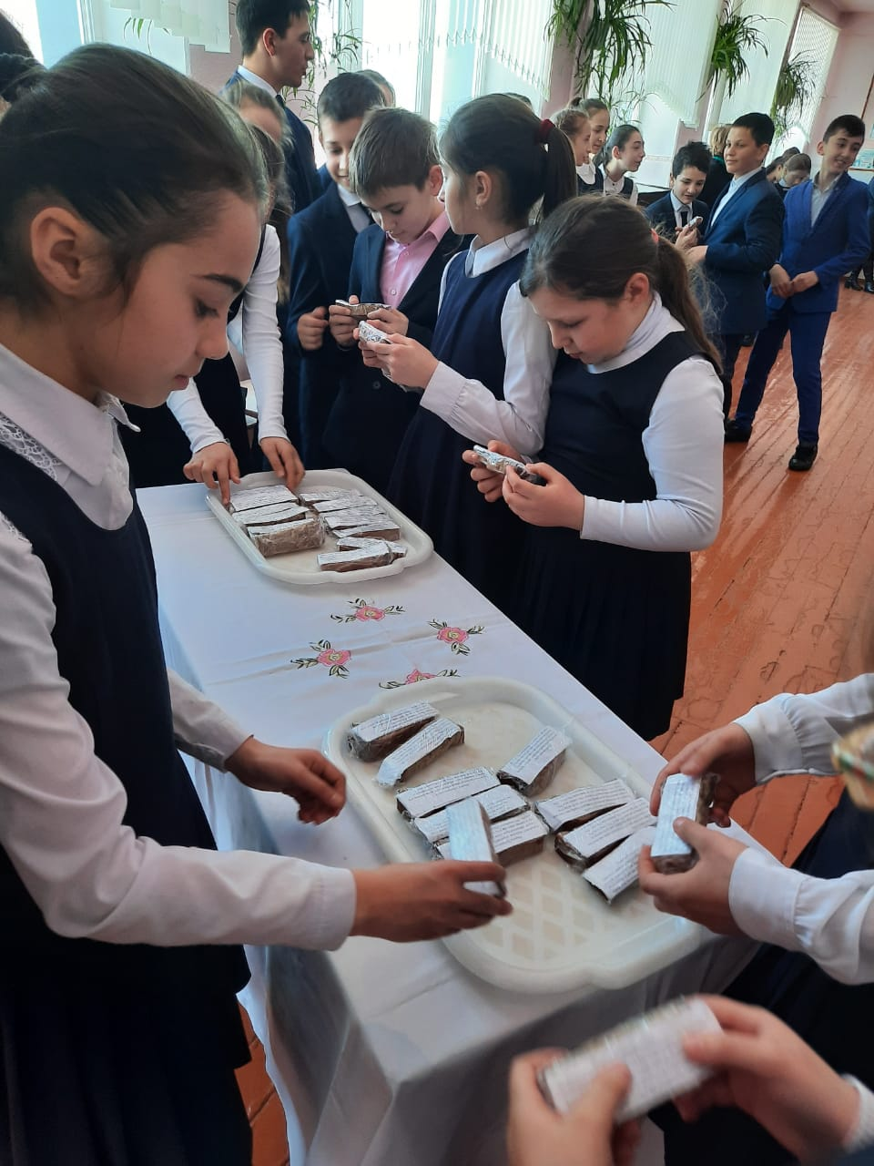

«И шар земной гордится Ленинградом", городом, который вынес столько испытаний. Учащиеся школы поддержали Всероссийскую акцию "Блокадный хлеб".

Мы этой памяти верны

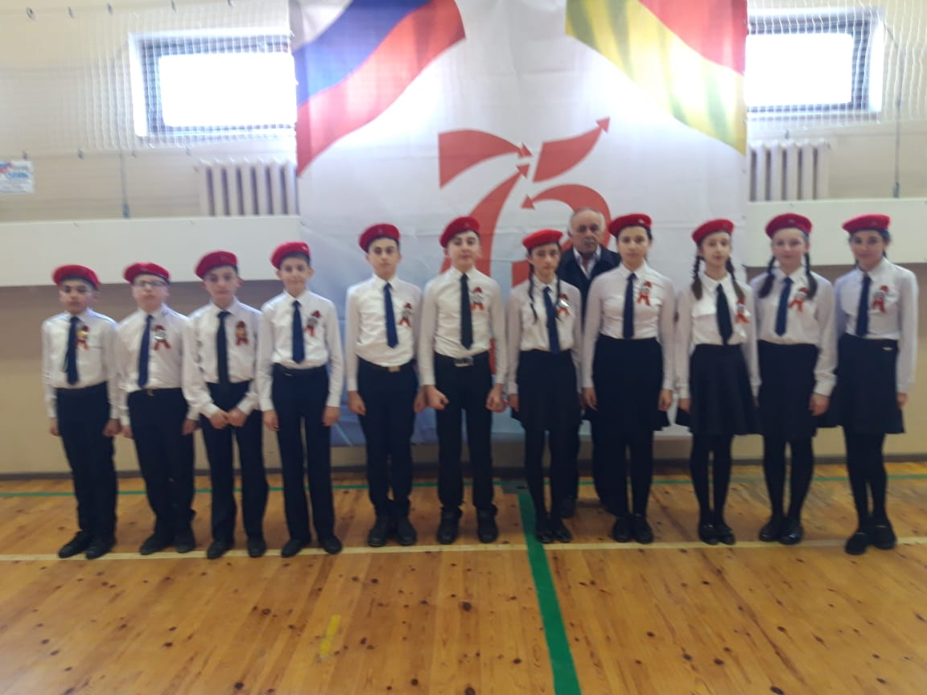
Юнармейский отряд «Сокол» принял активное участие в Республиканском конкурсе строя и песни, посвященному 75- летию великой Победы. Хоть до призовых мест команде не удалось добраться, но опыт получен, и есть надежда на будущие победы.
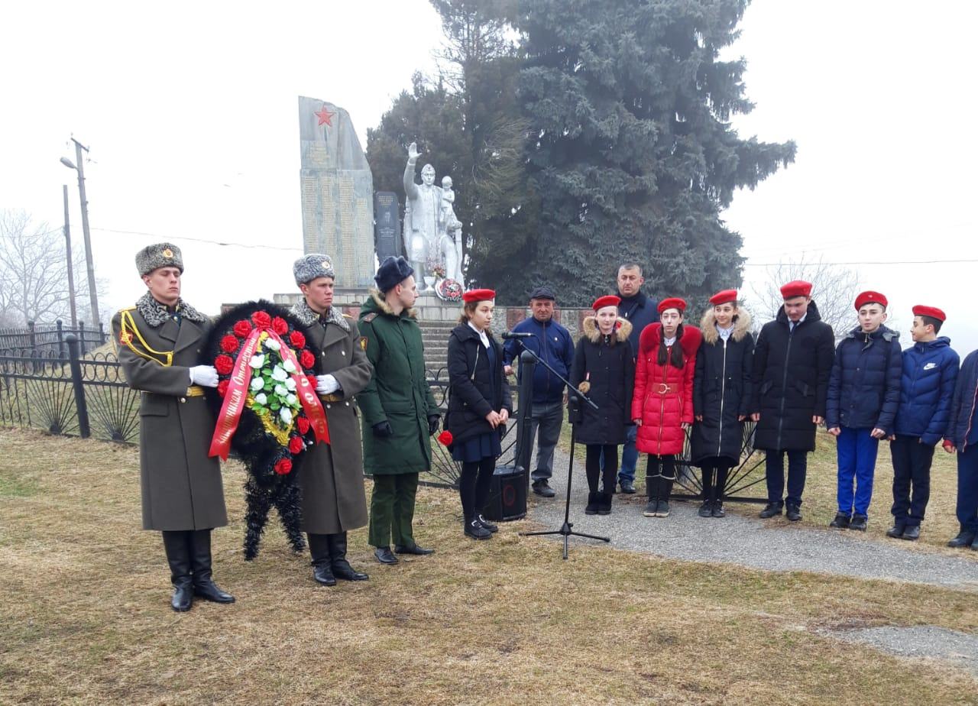Сегодня юнармейцы школы совместно с представителями 58

Армии, возложили венок к памятнику павшим в годы ВОВ, выходцам из с.Дзуарикау и почтили память минутой молчания.

«Славим армию родную…»

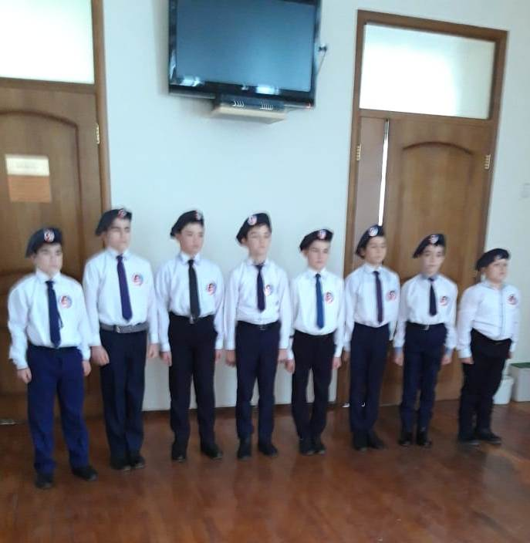
Веселый праздник «Славим армию родную» прошел в начальных классах. Стихи сменялись песнями, а молодой отряд юнармейцев «Орлята» показал свою строевую подготовку. К этому празднику дети подготовили и выставку рисунков.
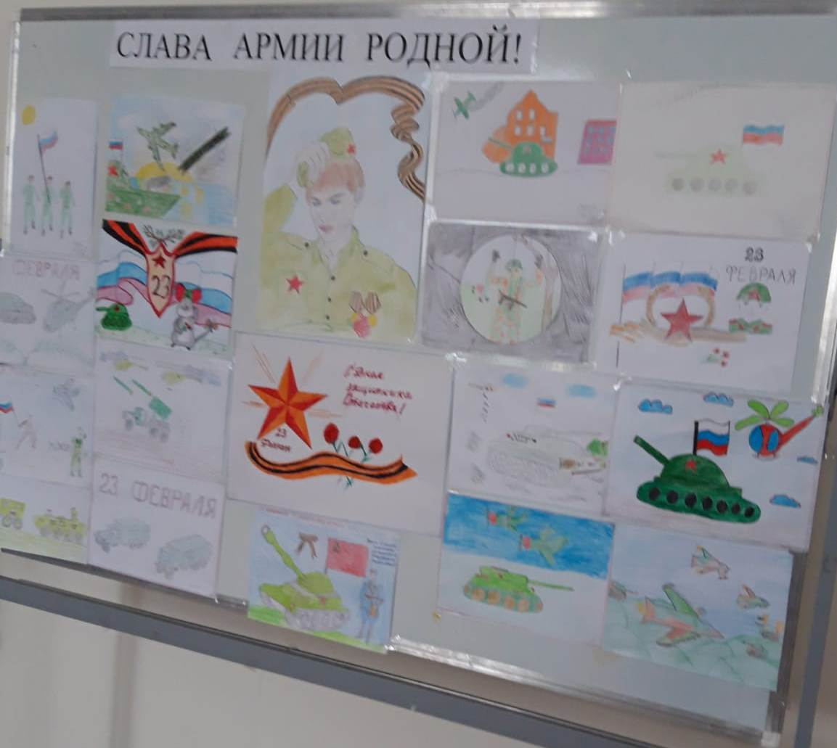

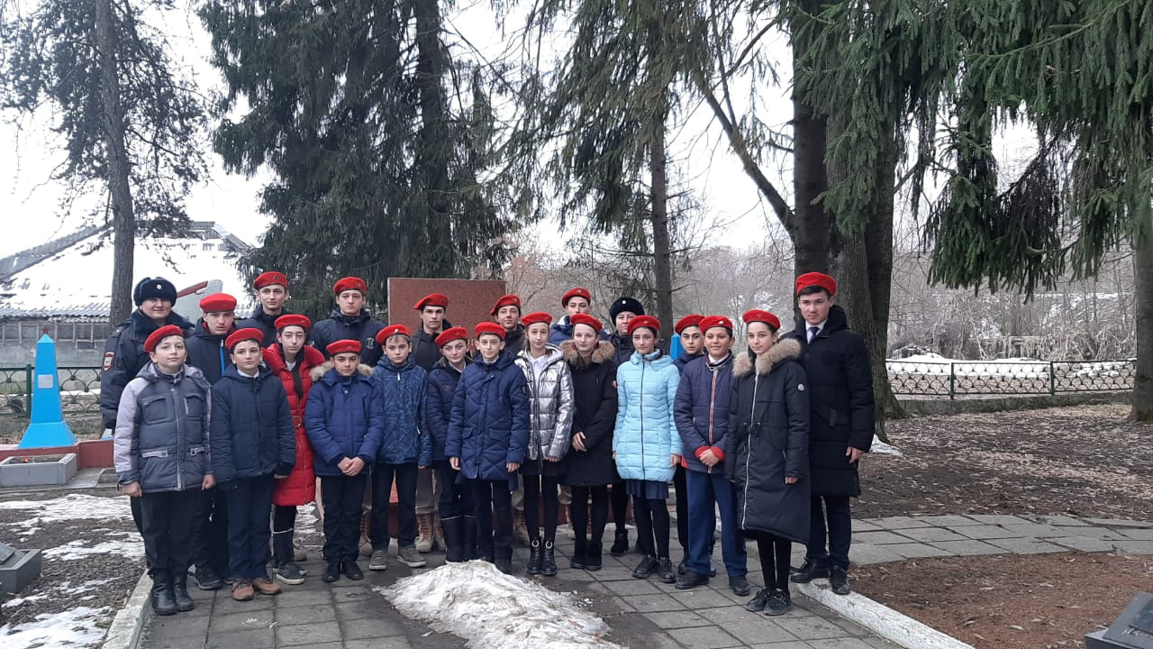
Юнармейский отряд «Сокол» побывал сегодня в музее защитников Суарского ущелья. Они возложили цветы и почтили память моряков, защищавших это ущелье.

«Зажжем свечу памяти»

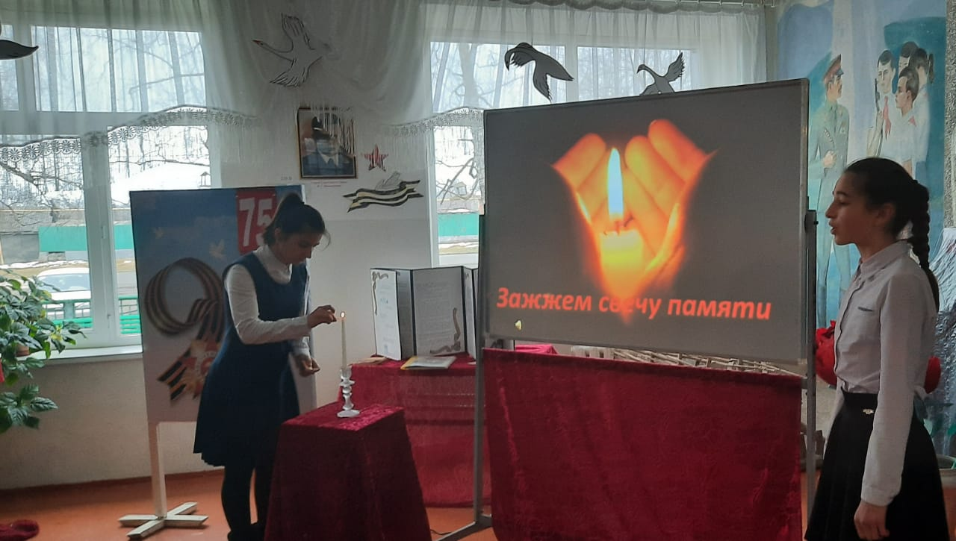

В преддверии 23 февраля в музее школы прошло мероприятие-акция «Свеча памяти», в честь приближающегося 75-летия Великой Победы. Учащиеся 5-11классов, учителя школы собрались, чтобы отдать дань памяти всем тем, кто не вернулся с той страшной войны. В торжественной обстановке право зажечь свечу было представлено ученице 11 класса, отличнице учебы Джелиевой Милане. Звучали стихи в исполнении учащихся Цопановой Эльвиры, Джикаева Арсена, Засеевой Ланы. ПОМНИМ, ГОРДИМСЯ, ЧТИМ - эти слова прозвучали хором в эпилоге мероприятия всеми участниками. Эта акция станет традиционной в нашей школе.

«Умирая не умрет герой…»

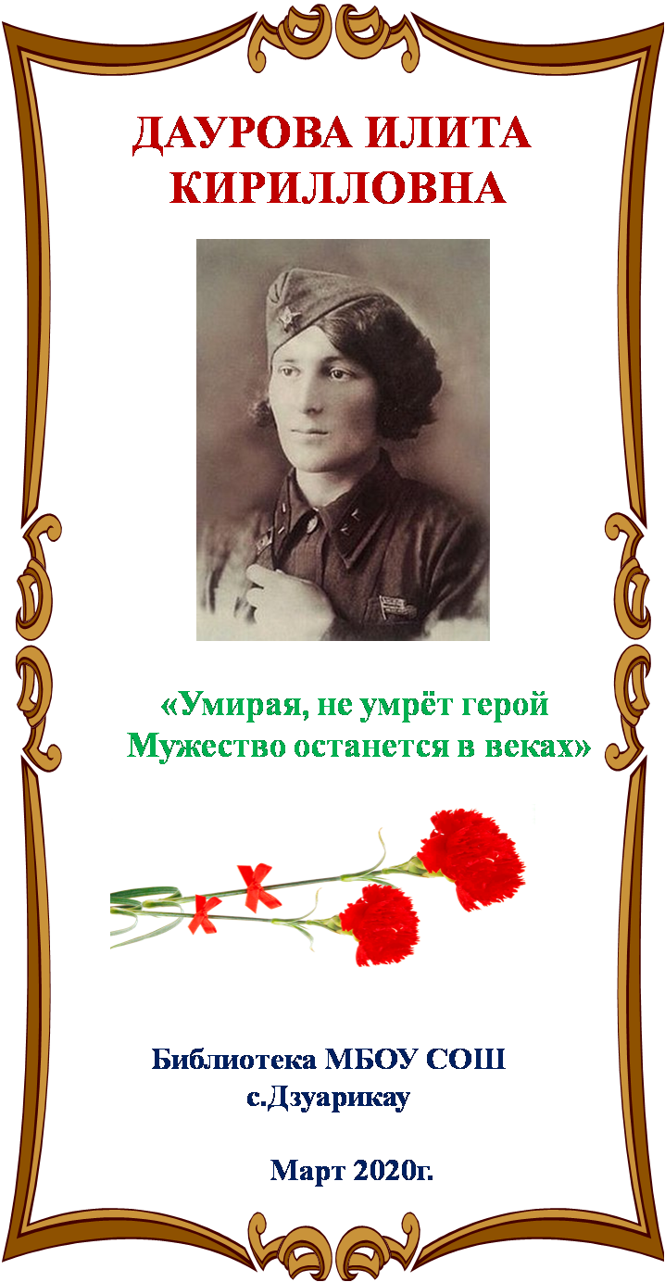
2 марта в библиотеке прошла презентация книги Тотырбека Джатиева «Дика» для учащихся 7 класса. Повесть – быль «Дика» посвящается Герою Великой Отечественной войны Илите Кирилловне Дауровой. В книге Тотырбек Джатиев рассказывает о подвигах летчицы Дауровой Илиты (Дики) и ее боевых друзей, защищавших во время Отечественной войны Севастополь и Кавказ. В завершении мероприятия каждый ученик получил информационный буклет «Умирая, не умрет герой- Мужество останется в веках».

Кто сказал, что у войны не женское лицо?

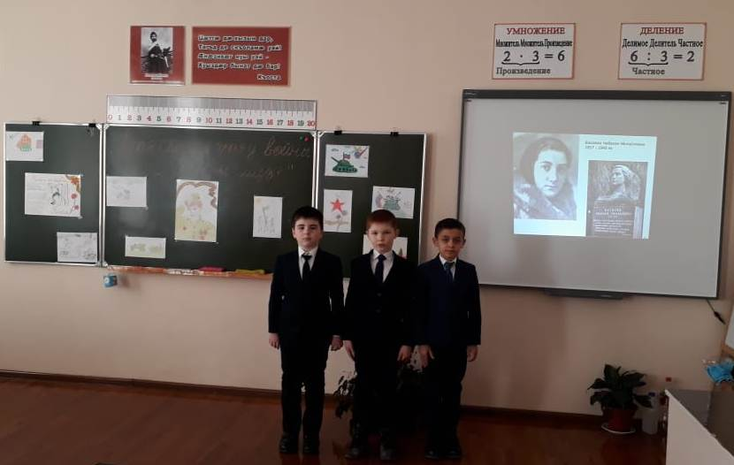

3 марта в школе прошёл единый классный час: «Кто сказал, что у войны не женское лицо». Классный час посвящен героизму советских женщин в годы ВОВ. Помним, гордимся, чтим.

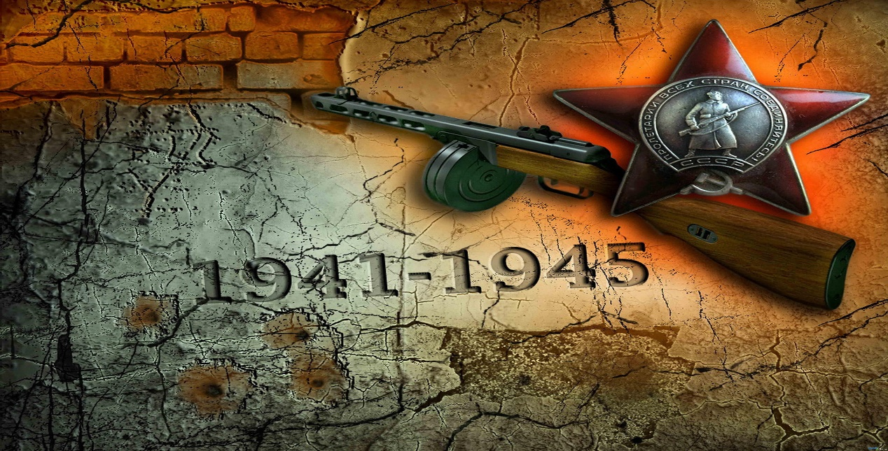

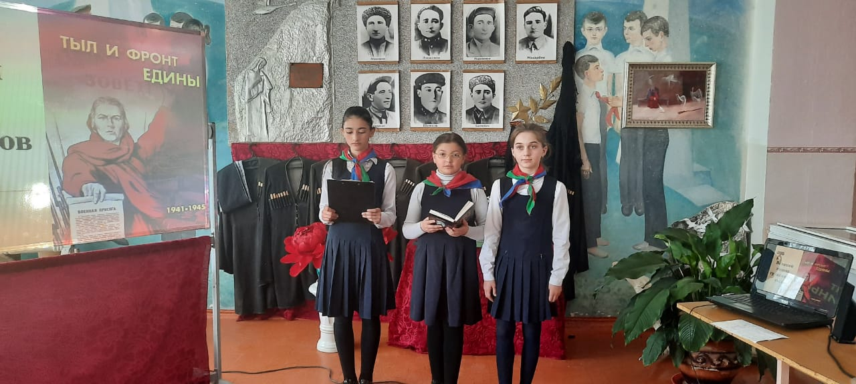

В канун Международного женского дня в школьном музее прошла акция «Свеча памяти», посвященная труженицам тыла Великой Отечественной войны. Лекторская группа музея (Гаглоева Дана, Гуриева Амина, Хаутова Мадина) рассказала о трудовом подвиге сельчан. Были зачитаны воспоминания Хаутовой Мани, Гуриевой Боцын, работавших во время войны в колхозе. Цопанова Рита, ученица 6 класса, прочитала стихотворение о героях тыла. Гостьей нашего мероприятия была труженица тыла Черджиева Зара Александровна, которая поделилась своими воспоминаниями о тех тяжелых годах. Право зажечь свечу было предоставлено лучшему ученику школы Битарову Богдану. Мы должны помнить о людях, которые без сна и отдыха работали на колхозных полях, заводах, отдавая все силы, приближали победу. В заключение мероприятия прозвучали традиционно слова ПОМНИМ, ГОРДИМСЯ, ЧТИМ.

